**ĐẠI HỌC QUỐC GIA THÀNH PHỐ HỒ CHÍ MINH  
ĐẠI HỌC KHOA HỌC TỰ NHIÊN  
KHOA CÔNG NGHỆ THÔNG TIN**



BÁO CÁO ĐỒ ÁN CUỐI KÌ

MÔN XỬ LÝ ẢNH SỐ VÀ VIDEO SỐ

**GVLT**: Thầy Lý Quốc Ngọc  
**GVTH**: Thầy Võ Hoài Việt  
**Nhóm:** Pixel

**Thành viên**:

La Ngọc Thùy An 1312716  
Bùi Ngọc Bảo Ân 1312020

Nguyễn Phan Mạnh Hùng 1312727

Contents

1) Hướng dẫn sử dụng 2

# Hướng dẫn sử dụng

A) Giao diện chính của chương trình

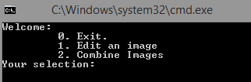

- Edit an image: cho phép sử dụng các chức năng cài đặt sẵn để chỉnh sửa ảnh

- Combine images.

- Exit: kết thúc chương trình.  
- Your selection: người dùng nhập số (ứng với chức năng) để chọn.

B) Giao diện “Edit an image”

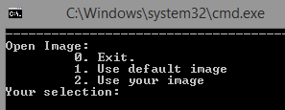

- Use default image: sử dụng ảnh có sẵn của ứng dụng.

- Use your image: sử dụng ảnh của cá nhân. Sau khi chọn chứng năng này cần nhập đường dẫn tới ảnh cần load. Lưu ý: phải nhập cả phần tên mở rộng (Vd: abc.jpg).  
Sau khi chọn ảnh để load:

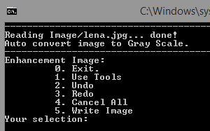

- Use tools: các chức năng được dùng để xử lý ảnh.

- Undo: hoàn tác lại thao tác đã tác động lên ảnh.

- Redo: bỏ undo.

- Cancel All: xóa bỏ tất cả các tác động lên ảnh.

- Write image: lưu ảnh dưới dạng file png.

Các tool trong “Use Tools”

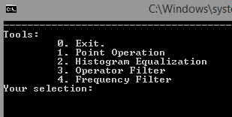

- Point operation: AN

- Histogram Equalization: AN

- Operator Filter: AN

- Frequency Filter: AN

C) Sử dụng chức năng

Ví dụ: Histogram Equalization (cách sử dụng cho các chức năng khác là tương tự)

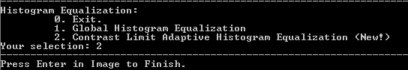

Có 2 loại cân bằng histogram là toàn cục và cục bộ. Trong ví dụ này ta sử dụng chức năng 2 (local).

Ở đây chương trình hỗ trợ sử dụng trackbar để thay đổi thông số hàm và trực tiếp quan sát sự thay đổi.  
Sau khi đã thay đổi được ảnh ưng ý, ta click chọn ảnh và ấn Enter để kết thúc. Khi đó, chương trình hiện thông báo sau đây:

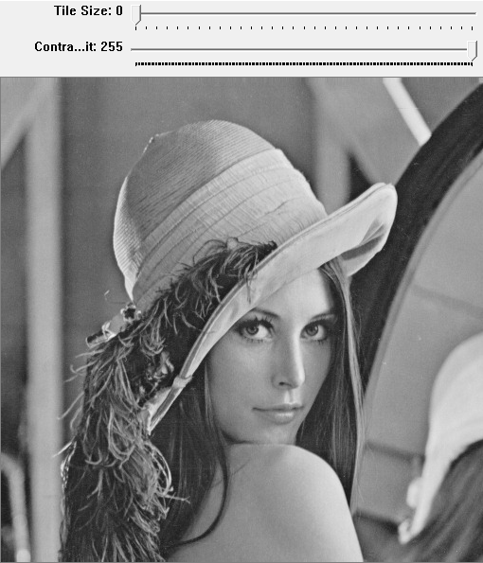

Nếu chọn y (yes), chương trình sẽ tiếp tục sử dụng ảnh kết quả để tiếp tục chỉnh sửa. Nếu chọn n (no) thì chương trình sẽ hủy kết quả và dùng ảnh trước khi chỉnh sửa để dùng tiếp cho các chức năng sau.

Ngoài ra, nếu lỡ chọn yes nhưng ta muốn hủy đi thao tác vừa rồi thì có thể sử dụng chức năng Undo (đã đề cập phía trên).